**Батьківські збори**

**"Сімейні цінності і їх значення"**

**Форма проведення :** круглий стіл, з елементами гри; практикум.

**Тип:** інтелектуальна гра(2 команди батьків і 2 команди учнів)

**Мета:** формування у батьків і учнів класу уявлення про сімейні цінності в сучасних сім'ях.

**Завдання:**

1. Створити передумови для формування у присутніх відношення до сім'ї як однієї з головних життєвих цінностей;
2. "Обмін" сімейними традиціями з подальшим застосуванням останніх в

усебічному розвитку і вихованні дітей;

3. Показати важливу роль цінностей в кожній сім'ї;

4. Створити ситуацію успіху кожній сім'ї;

5. Об'єднання батьківського і дитячого колективу.

**Попередня робота**

1.Творча група дітей спільно з класним керівником готує запрошення на

батьківські збори.

2. Діти і батьки отримують попереднє завдання(за 2 тижні) приготувати фільм,

кліп, презентацію або розповідь про традиції, свята і звичаї своєї сім'ї.

3.Виготовлення наочного матеріалу(картки, висловлювання), прикраса класу

надувними кулями.

**Хід зборів**

Збори проходять в класі. Діти і батьки розсаджуються по групах(всього 4 групи - 2 групи батьків і 2 групи учнів) - столи і стільці розставлені по кругу), визначення групи йде шляхом витягування жетона. Під час розсадження учасників зборів звучить пісня Л.Лещенко "Рідна домівка".

***1. Вступна частина.***

Здрастуйте, шановані батьки!

Сьогодні ми проводимо незвичайні батьківські збори, присвячені сімейним цінностям.

***2.Основна частина***

**Розминка**

*1. Конкурс "Літературні родичі"*

- В назви відомих творів вставте пропущені слова, що є назвою членів сім'ї.

"Три ."., А.П. Чехов. ("Три сестри")

"... Ваня", А.П. Чехов. ("Дядя Ваня".)

"... Мазай і зайці", Н.А.Некрасов. ("Дід Мазай і зайці".)

"Капітанова ."., А.С. Пушкін. ("Капітанова дочка".)

"... полку", В.П. Катаєв. ("Син полку".)

"... Федір, пес і кіт", Э. Успенський. ("Дядько Федір, пес і кіт".)

Збереження довіри в сім'ї - хороша традиція. Довіра - це можливість чесно і прямо обговорювати будь-які, навіть найскладніші, теми один з одним. Зберегти взаємну довіру в сім'ї - одне з найважливіших завдань батьків.

*2. Конкурс "Питання - відповідь".*

- У мене в руках квітка - ромашка, на кожній пелюстці якого питання для обговорення.

(Батьки по черзі відривають пелюстку, читають питання, і ми разом обговорюють відповідь).

Питання на пелюстках ромашки

- Допомагають свята у вихованні у дитини позитивних рис характеру?

-Можна посадити за один святковий стіл з дорослими дітей? У яких випадках так, а в яких немає?

-Пропонуйте дитячу забаву - гру для святкування дня народження.

- Які свята, окрім дня народження, ви влаштовуєте для дитини?

-Ви запрошені у гості. Про які правила і в якій формі нагадаєте дитині?

-Ви чекаєте гостей, друзів вашої дитини. Про що нагадаєте йому до приходу гостей?

-Діти, що прийшли у гості розкидали іграшки. Як поступити хазяям?

-Вашої дитині подарували іграшку, яка у нього вже є. Як він поступить?

- Які подарунки Ви даруєте дітям?

- Як Ви влаштовуєте дитячі свята у своїй сім'ї?

Які чисті, безневинні наші дитячі мрії. Пам'ятайте: той заряд внутрішнього тепла і оптимізму, який несе в собі кожного з нас, отримується в дитинстві і чим він більший, тим краще. Характер дитини формується не в один день, але можна сказати з упевненістю: чим більше в нім радості, тим щасливіше наша дитина надалі.

*3. Зображуватимете членів своєї сім'ї кругом або овалом на аркуші паперу(виконують діти, і дорослі)*

- Тепер ви можете самі розшифрувати свої роботи.

Той, кого ви вважаєте у будинку головним, важливим зображений вище за інших або в центрі. Зверніть увагу, де ви самі. Спробуйте відповісти самі, що це означає.

- Хто знаходиться нижче інших, чому, як думаєте?

*4. Робота із словом " Сім'я"*

- Я називаю слово, а ваше завдання підібрати 10 іменників, які у вас асоціюються з цим словом.

Для розминки пропонується слово " СІМ'Я"( групи учнів і батьків приводять свої слова-асоціації з цим словом)

Що таке сім'я? Слово зрозуміле усім, як " хліб" і " вода". Воно з перших митей життя поряд з кожним з нас. Сім'я - це будинок, папа і мама, близькі люди. Це загальні турботи, радощі і справи. Це любов і щастя.

Що найважливіше в сім'ї? Дуже важко однозначно відповісти на це питання. Любов? Взаєморозуміння? Турбота і участь? А може бути самовідданість і працьовитість? Чи суворе дотримання сімейних цінностей?- робота з визначенням поняття - цінності. А що Ви розумієте під значенням визначення слова " ЦІННОСТІ"?

(Йде робота в групах, батьки і учні записують на листочках паперу свої думки, що вони мають на увазі під словом цінності. Потім йде зачитування визначень і прикріплення цих листочків до дерева, на дошці.)

1. *"Закінчи пропозицію"*

У гостях добре, а...(удома краще).

У сім'ї розлад, так і будинку .... (не рад).

Сім'я - ключ до .... (щастю).

- Сьогодні зупинимося на **сімейних традиціях**.

- Що ми можемо назвати сімейними традиціями? (робота в групах, обговорення, вислухування результатів кожної групи).

- З великою часткою правди можна припустити, що при згадці словосполучення сімейні традиції у більшості людей виникають асоціації із словами " будинок", " родичі", " батьки", " діти". І дійсно, якщо закрити очі, і подумки вимовити слово " дитинство", так разом з близькими і рідними людьми і домашнім затишком рідної домівки в думках виникають і інші асоціації, щось таке, що властиво тільки вашій сім'ї. Ось саме це "щось" і можна назвати "сімейною традицією". Ці спогади знаходяться глибоко в людській свідомості, оскільки дії, які ми маємо на увазі під поняттям "Сімейні традиції" неодноразово повторювалися з раннього дитинства. Якщо у вашій сім'ї не було сталих традицій, в пам'яті вимальовуються інші спогади з дитячих років - зазвичай яскраві і барвисті, але вони не мають відношення до сім'ї.

**Презентація сімей на тему "Сімейні традиції"**

- Сьогодні ви побачили, що кожна сім'я виховує свою дитину своїм особистим прикладом, своєю підтримкою і розумінням, взаємодопомогою. Кожна сім'я має своє захоплення, яке має важливе значення і яке вже стало традицією сім'ї : прогулянки в ліс, на природу, поїздки на риболовлю, на річку, на дачу, усією сім'єю похід в кіно, декоративно-прикладну творчість, зайняття спортом. З сім'ї складаються уявлення дитини про справедливість, ввічливість, уважність, доброту, про чесність, про співчуття, про правила поведінки в суспільстві.

***Будівництво будинку з основних понять на дошці( на стіні вивішені основні сімейні цінності)***

-Я вам пропоную вибрати поняття, які є фундаментом в сімейних стосунках. Виходить по одному представникові від групи, пояснюючи чому група вибрала саме те або інше поняття.

***Любов, дружба, добрі друзі, взаємодопомога, повага, сімейні традиції, працьовитість, затишок, тепло, сюрпризи, подарунки, батьки і діти, бабусі і онуки, цікаві захоплення, дим сигарет, алкоголь, лайка, брехня, рукоприкладство, лінь, неробство.***

( Батьки і учні вибирають " правильні" поняття - в ідеалі, негативні залишаються. Якщо йде вибір негативного поняття дітьми - потрібна допомога батьків, йде бесіда-міркування).

**Підведення міні-підсумку,** які сімейні цінності мають бути присутніми в сучасній сім'ї. І чи в усіх сім'ях на сьогодні можна зустріти усі ці цінності.

- Сім'я - для дитини, це місце його народження і становлення, це певний морально-психологічний клімат, це школа стосунків з людьми. Саме у сім'ї складаються уявлення дитини про добро і зло, про порядність, про шанобливе ставлення до цінностей (і матеріальним, і духовним, і сімейним. Саме з близькими людьми в сім'ї він переживає почуття любові, дружби, боргу, відповідальності, справедливості.

- Сім'я являється - провідним чинником розвитку особистості дитини, від якої багато в чому залежить подальша доля людини. Сімейне виховання по своїй силі не порівняно ні з яким іншим, навіть дуже кваліфікованим вихованням. У основі нової філософії взаємодії сім'ї і школи лежить ідея про те, що за виховання дітей несуть відповідальність батьки, а усі інші соціальні інститути покликані допомогти, підтримати, направити і доповнити їх виховну діяльність, але не більше. (За декілька днів до батьківської зустрічі, було проведено міні-анкетування, серед учнів класу. Треба було відповісти на одне питання - що таке сім'я? Отримані відповіді були зачитані в ході батьківської зустрічі, і вивішені на дошку у вигляді квітів - в цей час йде музичний супровід - пісня "Погода у будинку" Л.Доліної)

**Підсумки анкетування**

**Отримані відповіді(були зачитані і розміщені на дошці у вигляді квіток) :**

- Дорогі хлопці, шановані батьки! Будинок ми з вами побудували і квіточки посадили, чого ж бракує для комфорту і тепла? (сонечка)

**"Збираємо сонечко"**

- Я попрошу дітей зібрати сонечко. (Дані пазли - частини сонця, діти збирають і вивішують на дошку)

- Усі ми люди, з різним утворенням, різними характерами, різними поглядами на життя, з різними долями, але є одно, що об'єднує усіх вас, - це ваші діти, хлопчики і дівчатка, які можуть стати горем або радістю. Діти - це наші дзеркала. Усі погані звички, які є у нас, з часом будуть і в наших дітях.

**3. Підбиття підсумку**

1) Бесіда-підсумок

- Якщо ви знаходитеся тут, в цьому класі, значить, у вас є сім'я. Повна або неповна, забезпечена або не дуже, в окремій квартирі або ні - це усе на другому плані. Головне - що вона у вас є. Цінуйте і бережіть її, тому що саме вона потрібна вам і вашим дітям для душевного комфорту. Ця ваша фортеця від бурь і знегод сучасного життя, яке може, з одного боку, захистити від негативних дій середовища, а з іншої - пристосувати до життя в суспільстві.

Сім'я була і в майбутньому буде основою виховання підростаючого покоління. Сім'я розвиває в собі досвід минулого і сьогодення, а так само служить містком в майбутнє. Сім'я характеризується морально-психологічним кліматом, для якого характерні турбота і прагнення прийти на допомогу один одному, чесно і до кінця за будь-яких обставин виконувати свою місію Матері, Батька, Дочки, Сина, Бабусі, Дідуся. Ще раз звернете увагу на дошку - на цю чудову композицію - дерево, будинок, сонце і трава. Я хочу, щоб у Ваших сім'ях було також миле і тепле, як на цій композиції.

2) Рішення батьківських зборів

Класний керівник пропонує, а батьки стверджують або доповнюють, коригують.

1. Продовжувати роботу по пропаганді досвіду успішного сімейного виховання;

2. Кожній сім'ї зміцнювати сімейні традиції конкретними справами: походами на природу, читанням книг, переглядом передач, зайняттям спортом, риболовлею, творчістю.

**Додаток**

**Анкета для батьків:**

1. Ви рахуєте взаємовідносини у вашій сім'ї:

1) хороші 3) нормальні

2) відмінні 4) не дуже хороші

2. Чи рахуєте ви свою сім'ю дружної?

1) так - 2) не зовсім

3. Які сімейні традиції сприяють зміцненню вашої сім'ї?

1) свята 5) свят і поїздки

2) вечеря в крузі сім'ї 6) не знаю

3) поїздки 7) виїзд на природу, перегляд ТV, вечерю

4) все, багато що

4. Як часто ваша сім'я збирається разом?

1) щодня 4) коли як

2) часто 5) рідко

3) як вийде 6) завжди

5. Що робить ваша сім'я, зібравшись разом?

1) кожен займається своєю справою 8) дивимося TV передачі

2) все(все помалу, всім, багато чим) 9) спілкуємося

3) обговорюємо навчання 10) разом проводимо дозвілля

4) займаємося працею і ходимо влітку на ділянку 11) читаємо

5) дивимося TV, обговорюємо життєві проблеми 12) жартуємо, сміємося

6) займаємося сімейно - побутовою працею 13) відпочиваємо

7) ділимося враженнями

6. Чи бувають у вашій сім'ї сварки, конфлікти?

1) рідко 2) іноді 3) н

**Пам'ятка**

**Основні сімейні традиції**

Традиція святкування днів народжень - це одно з перших знаменних подій в житті дитини. Підкреслює значущість кожного члена сім'ї. Приносить радість, настрій, передчуття свята як дітям, так і дорослим. Особлива підготовка, подарунки, пригощання виділяють цей день з черги інших.

Домашнє прибирання, розкладання іграшок по місцях, домашні обов'язки членів сім'ї. Постійність, впорядкованість для дитини забезпечує безпеку світу, реалізують важливу для нього потребу. Домашні обов'язки з малих років включають дитину в життя сім'ї, надають право розділити нарівні з усіма домочадцями відповідальність, дозволяють проявити турботу.

Спільні ігри з дітьми. Дуже важливе те, що батьки роблять разом з дітьми, показуючи приклад, навчаючи дитину різним навичкам, знайомлячи з різноманітним зайняттям, проявляючи свої почуття, настрої. Для будь-якої людини важливий інтерес до діяльності.

Сімейна рада, на яку збираються усі члени сім'ї. Для того, щоб разом обговорити ситуацію, спланувати подальше життя на певний період, обговорити бюджет сім'ї, її витрати. Це дозволяє дитині бути в курсі сімейних подій, брати участь у важливих рішеннях, мати право голосу, нести відповідальність.

Традиції гостинності, сімейний обід. Вважається, що хлібосольство - національна традиція, це об'єднує багато сімей, зміцнює дружні зв'язки.

Святкування знаменних подій в житті сім'ї : дня народження сім'ї, ювілею, особливих успіхів в роботі і навчанні(закінчення школи, внз, нагородження рідних і тому подібне).

Казка на ніч;

Побажання доброго ранку, добраніч, поцілунок перед сном, зустріч після повернення додому. Такі контакти з дитиною навіть в старшому віці дуже важливі. Адже умовою формування позитивного сприйняття світу є увага і турбота з боку дорослих. Та дитина, якій бракує любові і ласки зростає холодним і нечуйним. Видатні педагоги говорять: "Людина олюднюється, тому що інша людина цікавиться ним".

**Фото з презентації сім’ї Максименко**

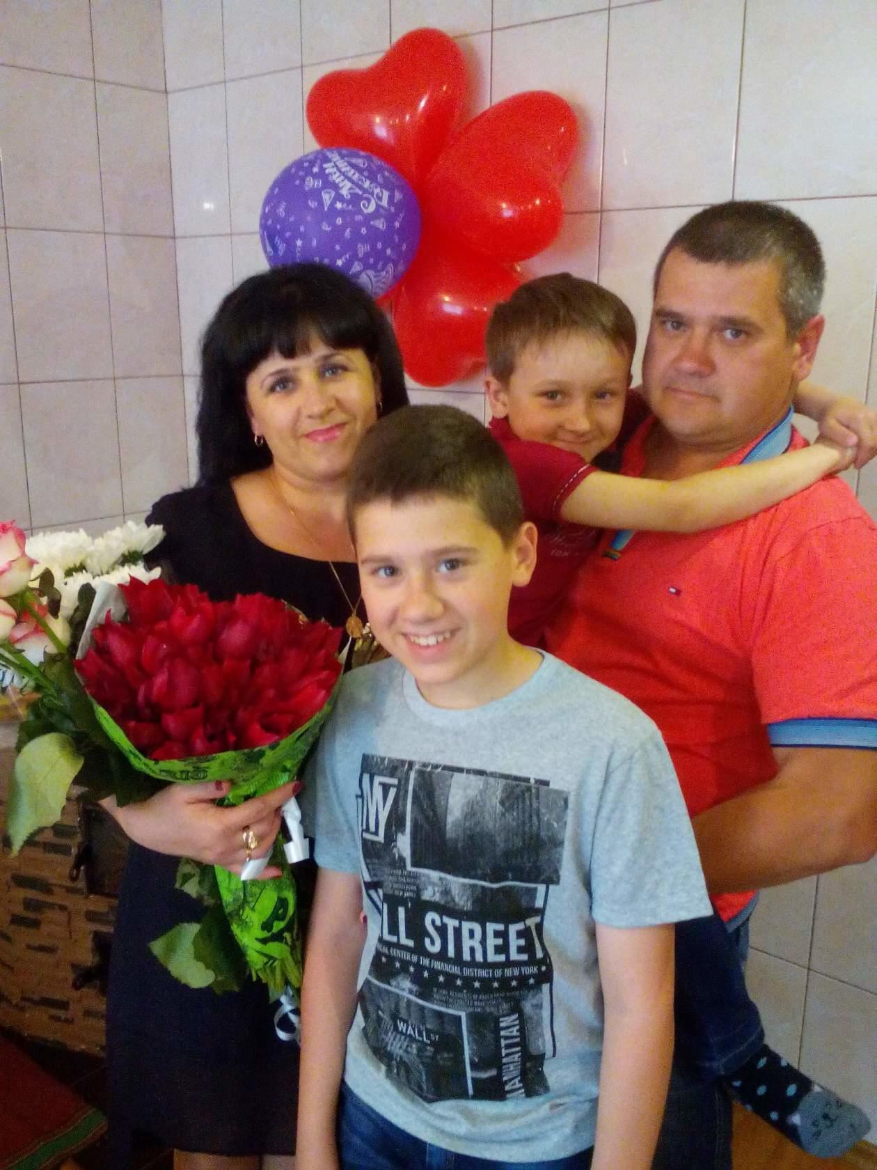

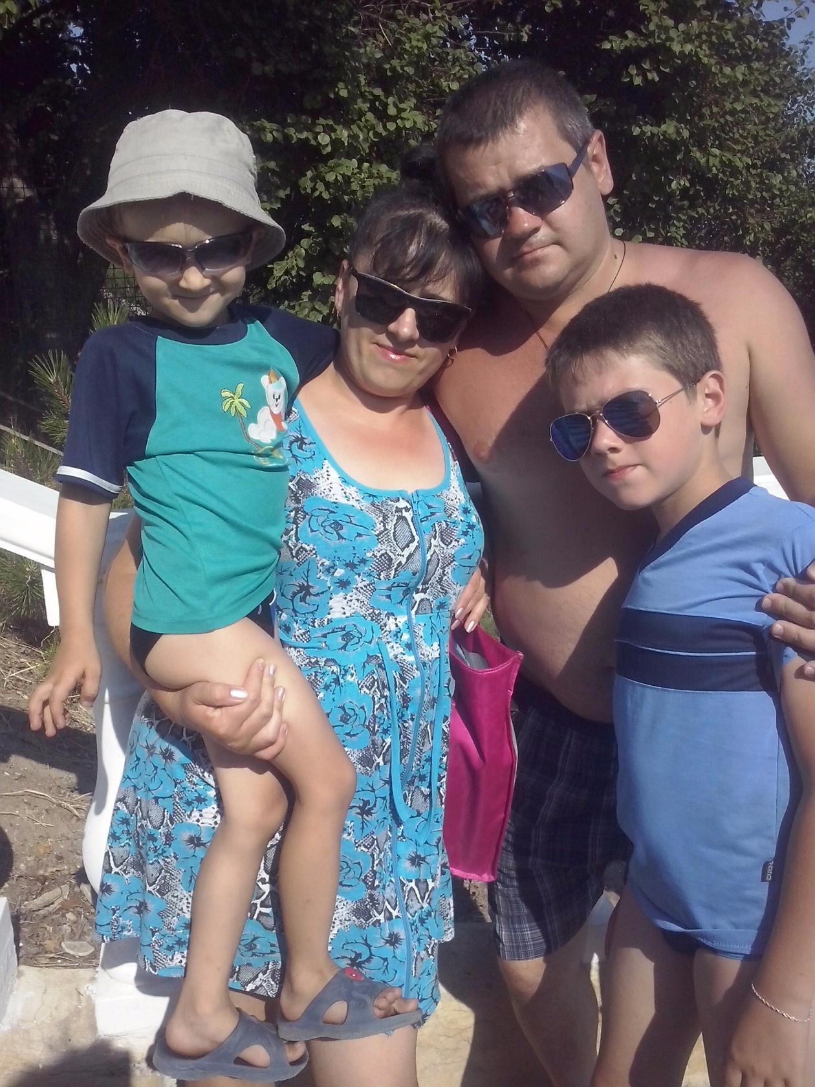

**Фото з презентації сім’ї Дунич**

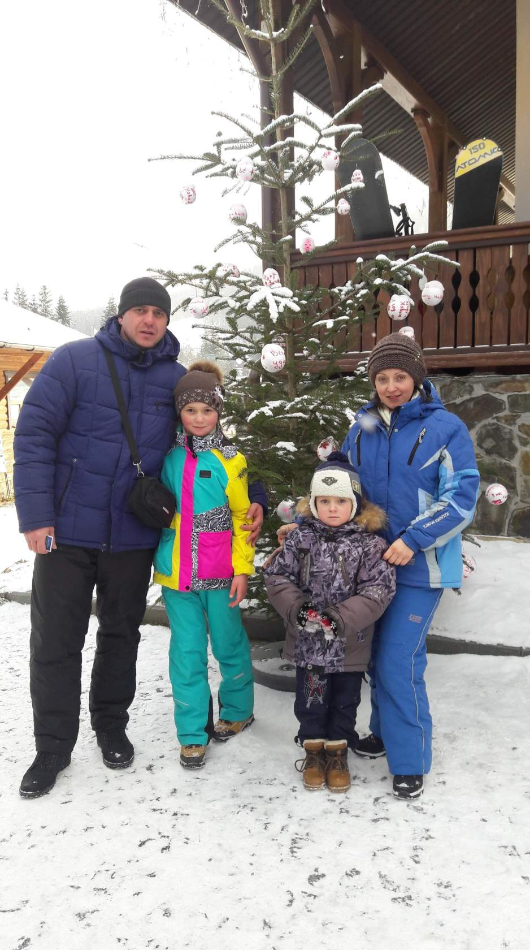

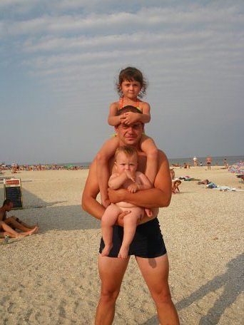

**Джерела інформації**

1. Дереклєєва Н.І. Нові батьківські збори. 1-4 клас. Харьків 2008.
2. Захаров В.П. Соціально – психологічний тренінг. 2006.